Кировское областное государственное профессиональное
образовательное бюджетное учреждение
«Слободской колледж педагогики и социальных отношений»
ОТЧЕТ
по учебной практике
ПМ.12. Выполнение работ по профессии 06.044 консультант в области развития цифровой грамотности населения (цифровой куратор)
Студента очного отделения
Микрюкова Матвея Ивановича
Группа: 24п-1
Специальность: 09.02.07 Информационные системы и программирование
Организация: КОГПОБУ Слободской колледж
педагоки и социальных отношений
Адрес организации: Рождественская ул., 69
Руководитель практики
от организации: ___Николай Сергеевич Пентин__

2026 г.
ОГЛАВЛЕНИЕ

ВВЕДЕНИЕ………………………………………………………………………..…3
1.1 В области работы с аппаратным и программным обеспечением...................4
1.2 В области создания цифрового и мультимедийного контента………….......4
1.3 В области сетевых технологий и интернет-публикаций………………..…...5
1.4 В области коммуникаций и цифрового просвещения…………………….....5
1.Наименование, место расположения и характеристика предприятия……...….6
2. Рабочее место, оснащение оборудованием и программным обеспечением.....8
3. Состояние техники безопасности и должностные инструкции………….........10
4. Изучение официального сайта организации в разрезе темы проекта…....…..12
Практическая часть цифровой куратор…………………………………………...14
ДЕНЬ 1.Брендинг и UI/UX дизайн интерфейсов в: Figma, Adobe Illustrator / CorelDRAW………………………………………………………………………....14
ДЕНЬ 2. Растровая графика и веб-ресурсы……………………………………….17
ДЕНЬ 3. Текстово-табличный контент и проектирование БД…………………..19
ДЕНЬ 4. Аудиопроизводство (Подкаст)…………………………………………..21
ДЕНЬ 5. Видеомонтаж (Обучающий ролик)……………………………………...22
ДЕНЬ 6. Front-end верстка (HTML/CSS) и OpenServer…………………………..23
ДЕНЬ 7. Интеграция с CMS (WordPress)………………………………………….36
ДЕНЬ 8. Наполнение контентом и функционал………………………………….37
ДЕНЬ 9. Деплой (Выгрузка на хостинг) и Безопасность с: FileZilla (FTP), Панель управления хостингом……………………………………………………………...41
ДЕНЬ 10. Защита продукта и отчетность…………………………………………43
Заключение………………………………………………………………………….46

ВВЕДЕНИЕ

Учебная практика является составной частью образовательного процесса по специальности 09.02.07 Информационные системы и программирование и направлена на формирование у обучающихся умений, приобретение первоначального практического опыта. Реализуется в рамках профессионального модуля ПМ.12 Выполнение подготовительных и ознакомительных работ по консультированию граждан в области применения информационно-коммуникационных технологий для развития цифровой грамотности для последующего освоения общих и профессиональных компетенций (Таблица 1).
Код ПК | Содержание компетенции
ПК 12.1 | Выполнять подготовительные работы по консультированию граждан в области применения информационно-коммуникационных технологий
ПК 12.2 | Проводить ознакомительное индивидуальное консультирование граждан в области информационно-коммуникационных технологий
ПК 12.3 | Осуществлять организационно-техническое обеспечение проведения информационно-просветительских мероприятий, направленных на развитие цифровой грамотности граждан
ПК 12.4 | Создавать мультимедиа контент для информационно-просветительских мероприятий, направленных на развитие цифровой грамотности граждан
ПК 12.5 | Публиковать мультимедиа контент в сети Интернет
Таблица 1. Профессиональные компетенции

Тема комплексного проекта в рамках практики: «Разработка цифровой экосистемы и медиаконтента "Мобильные приложения для повседневной жизни граждан"». Разработка и деплой проекта осуществлялись с использованием локального сервера OpenServer, CMS WordPress, а также хостинг-платформы Beget с развертыванием ресурса на домене третьего уровня s953134k.beget.tech.
В результате прохождения учебной практики в соответствии с требованиями программы ПМ.12 я приобрёл практический опыт и развил следующие ключевые навыки, оформленные в виде многоуровневого списка:
- В области работы с аппаратным и программным обеспечением:
  - 1.1. Настройка параметров функционирования персонального компьютера и мультимедийного оборудования.
  - 1.2. Управление файлами данных на локальных, съёмных запоминающих устройствах, а также в облачных системах хранения сети Интернет.
  - 1.3. Осуществление антивирусной защиты рабочей станции с помощью специализированного ПО и проведение мероприятий по защите персональных данных.
- В области создания цифрового и мультимедийного контента:
  - 2.1. Ввод цифровой информации в ПК, сканирование, обработка, конвертирование медиафайлов в различные форматы и их экспорт в программы-редакторы.
  - 2.2. Создание и редактирование графических объектов средствами растровых редакторов (Adobe Photoshop) для формирования интерфейсов и инфографики.
  - 2.3. Обработка аудио-, визуального контента и видеомонтаж (в программах Adobe Premiere Pro / CapCut) по принципу «картинка в картинке» с интеграцией ИИ-аватаров.
  - 2.4. Ведение отчётной и технической документации по проекту, создание файлов ИИ-логов (AI_Log.txt).
- В области сетевых технологий и интернет-публикаций:
  - 3.1. Осуществление навигации по веб-ресурсам, поиск информации, а также организация баз данных MySQL под управлением phpMyAdmin на веб-сервере.
  - 3.2. Публикация и размещение мультимедийного контента на различных сервисах в сети Интернет.
  - 3.3. Развертывание систем управления контентом (CMS WordPress + Elementor) и публикация готового веб-ресурса на внешнем хостинге.
- В области коммуникаций и цифрового просвещения:
  - 4.1. Проведение подготовительных этапов информационно-просветительских мероприятий, направленных на развитие цифровой грамотности населения.
  - 4.2. Ведение деловой переписки, соблюдение правил письменного этикета и применение норм действующего законодательства Российской Федерации в области защиты персональных данных и интеллектуальной собственности.

- Наименование, место расположения и характеристика предприятия

Базой для прохождения учебной практики послужило Кировское областное государственное профессиональное образовательное бюджетное учреждение «Слободской колледж педагогики и социальных отношений» (КОГПОБУ «СКПиСО»).
- Юридический (почтовый) адрес: 613150, Кировская область, г. Слободской, ул. Рождественская, д. 69.
- Руководитель образовательной организации: Директор — Шеренцова Ольга Михайловна.
- Контактный телефон: 8 (901) 479-17-07.
- Официальный сайт: https://slobkoll.ru
Характеристика деятельности в контексте темы проекта: Колледж представляет собой современное многопрофильное образовательное учреждение среднего профессионального образования. Информационная деятельность организации включает не только ведение единой цифровой образовательной среды, но и активную социальную работу — проведение просветительских мероприятий по повышению ИКТ-компетентности и цифровой грамотности населения. Комплексный проект на тему «Мобильные приложения для повседневной жизни граждан» разработан в рамках выполнения уставных задач колледжа по подготовке ИТ-специалистов, способных вести консультационную и информационную деятельность среди населения в области применения современных мобильных сервисов (Госуслуги, онлайн-банкинг, социальные платформы).
Структура управления организацией: Управление Колледжем осуществляется на основе сочетания принципов единоначалия и коллегиальности. Единоличным исполнительным органом является Директор. Коллегиальными органами управления выступают: Общее собрание работников и обучающихся Колледжа, Управляющий совет и Педагогический совет.

- Рабочее место, оснащение оборудованием и программным обеспечением

Рабочее место практиканта организовано в ИТ-отделе (компьютерном классе) колледжа. Оно оснащено современным персональным компьютером, периферийными устройствами и доступом к локальной и глобальной сетям.
Аппаратное обеспечение:
- Системный блок: Процессор Intel Core i5-12450h, оперативная память 16 ГБ, твердотельный накопитель SSD (512 ГБ), видеокарта RTX 3050 (6GB)
Цель применения: обеспечение быстродействия при локальном тестировании веб-приложений и обработке тяжелого мультимедиа-контента темы.
- Первый монитор: IPS 15.6″ с разрешением Full HD.
Второй монитор: IPS 27″ с разрешением Full HD.
Цель применения: точное отображение интерфейсов при UI/UX проектировании верстки.
- Периферия: Клавиатура, мышь. Цель применения: ввод данных.
- Мультимедиа: Микрофон, наушники. Цель применения: запись аудио- и видеоматериалов для создания медиаконтента (подкасты, видеоинструкции по работе с мобильными приложениями).
Программное обеспечение:
- Операционная система: Windows 11 Pro. Цель применения: базовая среда функционирования.
- Локальный сервер: OpenServer. Цель применения: создание локальной веб-среды, поддержка работы интерпретатора PHP и СУБД MySQL.
- Среда разработки/Текстовые редакторы: VS Code, CMS WordPress
Цель применения: верстка, программирование серверной логики и управление контентом сайта.
- Дизайн и графика: Figma, Adobe Photoshop, Adobe illustrator.
Цель применения: проектирование интерфейсов, отрисовка макетов сайтов и обработка растровых изображений.
- Работа с видео: CapCut. Цель применения: монтаж видеороликов и подготовка мультимедиа контента по использованию мобильных сервисов.
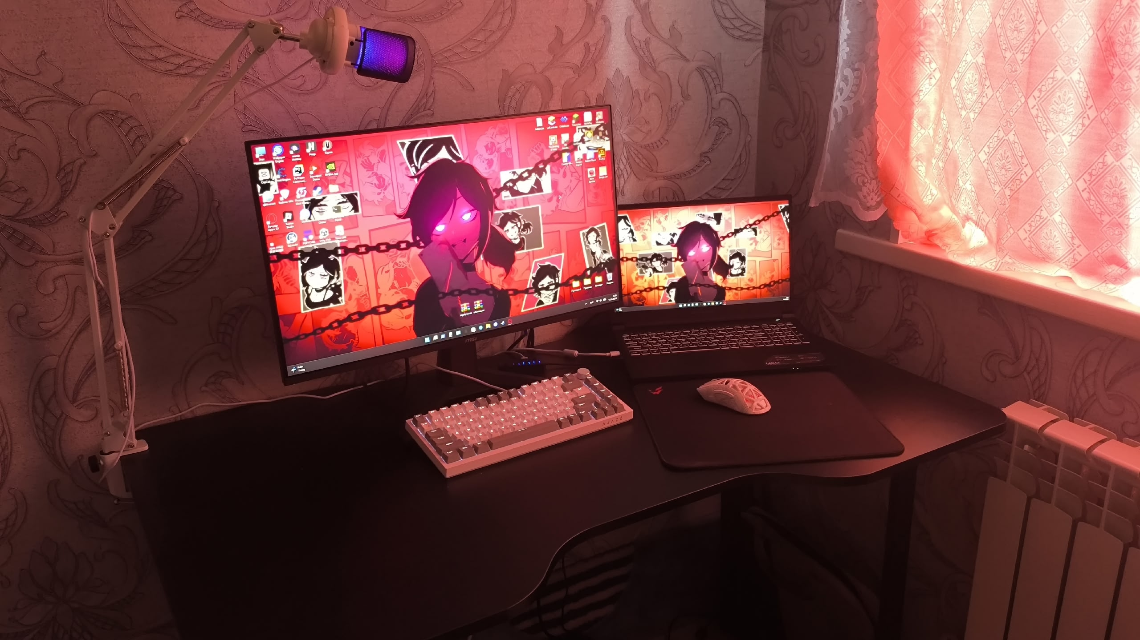
Рисунок 1 – Рабочее место
Состояние техники безопасности и должностные инструкции
Организация охраны труда на предприятии: В КОГПОБУ «СКПиСО» строго контролируется соблюдение правил техники безопасности. Ответственным лицом за охрану труда и технику безопасности в компьютерных классах является заведующий кабинетом / системный администратор. В кабинетах присутствуют журналы проведения первичного и периодического инструктажей по ТБ, вывешены наглядные плакаты с правилами поведения и предупреждающие надписи у электрощитов. Правила техники безопасности при работе за компьютером:
- Перед началом работы убедиться в отсутствии видимых повреждений кабелей питания, корпуса ПК и периферии.
- Соблюдать правильную осанку: расстояние от глаз до экрана монитора должно составлять 60–70 см, уровень глаз — на уровне верхней трети экрана.
- Запрещается прикасаться к тыльной стороне системного блока, разъемам питания, а также перекрывать вентиляционные отверстия аппаратуры.
- Не допускается присутствие на рабочем столе жидкостей, еды и посторонних предметов.
- При обнаружении запаха гари, искрения или необычного шума внутри оборудования немедленно прекратить работу, обесточить ПК и сообщить ответственному лицу.
- Каждые 45–50 минут работы делать перерыв на 10 минут для выполнения гимнастики для глаз.
Должностные инструкции техника-программиста в рамках проекта: В соответствии со стандартами базового предприятия, техник-программист выполняет следующие обязанности:
- Выполняет подготовительные операции, связанные с вычислительным процессом, следит за исправностью закрепленной ИТ-инфраструктуры;
- Принимает участие в проектировании и техническом обслуживании систем обработки данных, баз данных и веб-сайтов организации;
- Составляет алгоритмы, схемы технологических процессов обработки информации, инструкции по работе с мобильными и веб-интерфейсами для граждан;
- Разрабатывает, тестирует, производит отладку и экспериментальную проверку простых программных модулей, скриптов и элементов веб-страниц;
- Обеспечивает информационную безопасность: контролирует работу антивирусного ПО, осуществляет резервное копирование и защиту персональных данных пользователей.
Ведет установленную техническую и отчетную документацию

  - Изучение официального сайта организации в разрезе темы проекта

- Название сайта: Официальный сайт КОГПОБУ «Слободской колледж педагогики и социальных отношений».
- Адрес сайта: https://slobkoll.ru/.
- Назначение сайта: Информационное обеспечение образовательной и просветительской деятельности, предоставление официальных сведений об организации контролирующим органам, информирование студентов, преподавателей и граждан о реализуемых проектах и расписании.
- Тип сайта: Крупный корпоративный многостраничный веб-портал.
- Список разделов, связанных с цифровыми экосистемами и просвещением:
  - Сведения об образовательной организации -> Материально-техническое обеспечение (Информация о доступности ИКТ-инфраструктуры для обучения граждан и студентов);
  - Студенту / Дополнительное образование (Реализация курсов повышения ИКТ-грамотности);
  - Раздел новостей и медиа (Публикация отчетов о просветительских мероприятиях, направленных на развитие цифровых навыков и безопасного использования мобильных приложений населением).
Структура сайта (Анализ в рамках концепции Visio): Архитектура сайта построена по иерархическому (древовидному) типу. Главная страница является корневым узлом, от которого отходят ветви основных разделов (меню первого уровня). Разделы разветвляются на конечные целевые страницы (документы, локальные акты, формы обратной связи). Взаимодействие между страницами осуществляется посредством сквозного верхнего навигационного меню. Анализ архитектуры данного сайта послужил базой для проектирования иерархической структуры собственного Landing Page, посвященного мобильным приложениям для граждан.
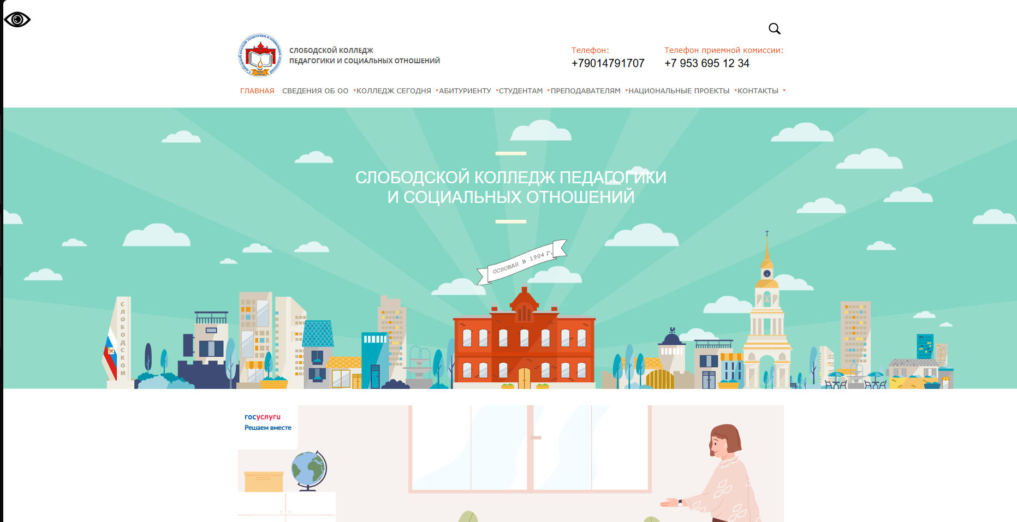
Рисунок 2 — Главная страница официального сайта КОГПОБУ "СКПиСО"
Практическая часть Цифровой куратор

ДЕнь 1. Брендинг и UI/UX дизайн интерфейсов в: Figma, Adobe Illustrator

Используемое программное обеспечение: Figma, Adobe Illustrator.
Выполненные работы:
- Проведен конкурентный анализ существующих информационных платформ и цифровых экосистем, ориентированных на повышение мобильной грамотности населения.
- Определена целевая аудитория проекта (граждане различных возрастных групп, включая лиц пожилого возраста, нуждающихся в базовых навыках использования смартфонов).
- Векторном редакторе Adobe Illustrator разработан фирменный стиль проекта, создана цветовая палитра (включающая контрастные, легко читаемые шрифты и элементы интерфейса) и логотип цифровой платформы.
- В среде Figma спроектирован интерактивный прототип (wireframe) одностраничного веб-ресурса (Landing Page). Разработана модульная сетка, определено расположение ключевых блоков: навигационное меню, разделы популярных мобильных приложений (Госуслуги, Банкинг, Доставка, Социальные сервисы), блок мультимедийного контента и форма обратной связи для записи на консультации.
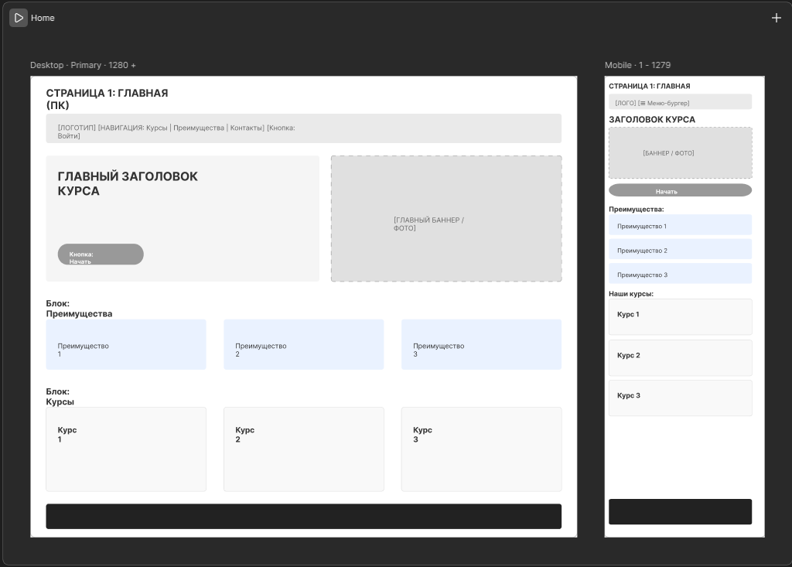
Рисунок 3.1 – Главная страница дизайна сайта

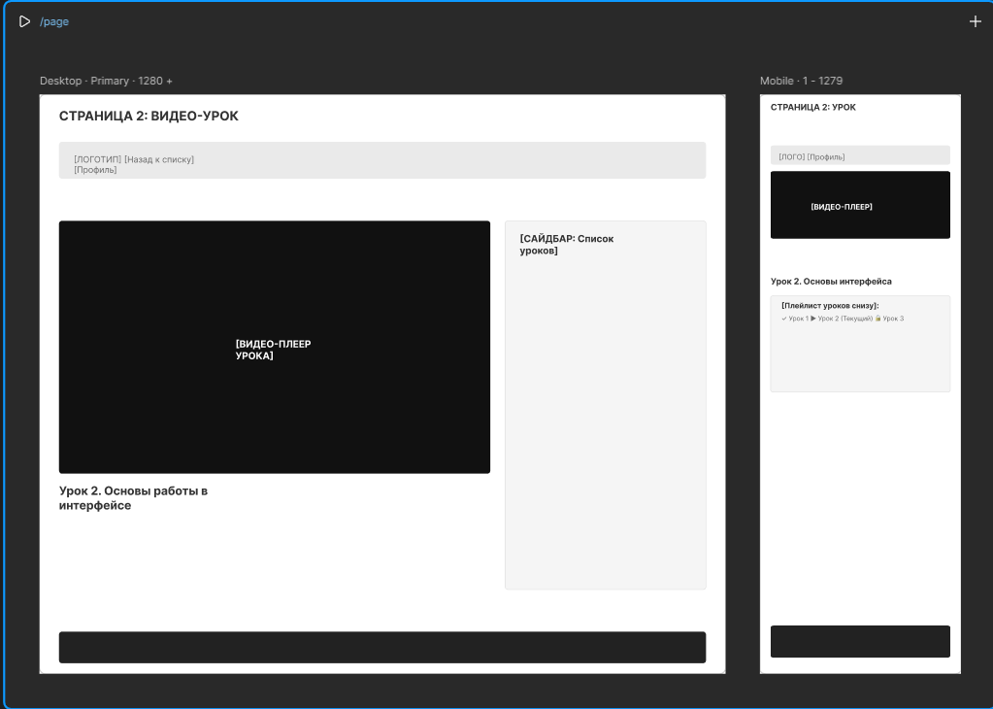
Рисунок 3.2 – Дизайн страницы сайта с видео уроками
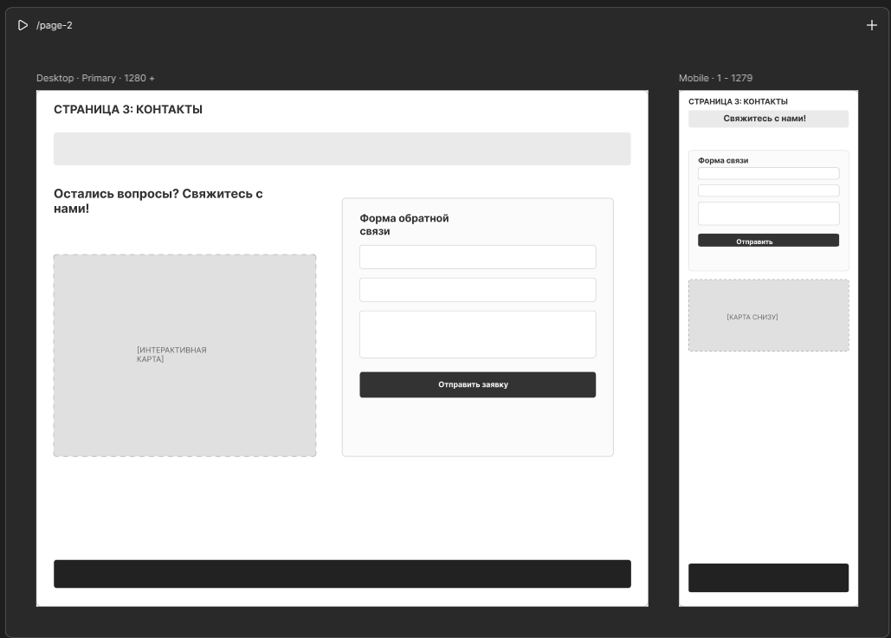
Рисунок 3.3 – Дизайн страницы сайта с контактами

- Настроены связи между экранами для симуляции пользовательского опыта (UX) и проверки удобства навигации.

ДЕНЬ 2. Растровая графика и веб-ресурсы

Используемое программное обеспечение: Adobe Photoshop.
Выполненные работы:
- Осуществлен подбор и импорт исходных графических материалов, тематических иллюстраций и иконок мобильных приложений для визуального оформления спроектированных блоков.
- В растровом графическом редакторе Adobe Photoshop проведена комплексная обработка изображений: цветокоррекция, кадрирование, удаление фонового шума и ретушь элементов.
- Разработан дизайн баннеров для блоков «Безопасность в мобильном банкинге» и «Госуслуги в вашем смартфоне», адаптированных для восприятия гражданами с разным уровнем цифровой подготовки.

Рисунок 4 – Иконки сделанные в программе Adobe Photoshop
- Произведен экспорт подготовленных графических объектов с оптимизацией их веса и разрешения для веб-публикации. Карточки приложений и фоновые элементы сохранены в современных высокосжатых форматах WebP и PNG с сохранением прозрачности, что необходимо для обеспечения высокой скорости загрузки страниц.

ДЕНЬ 3. Текстово-табличный контент и проектирование БД

Используемое программное обеспечение: MS Word, MS Excel, СУБД MySQL (phpMyAdmin / MySQL Workbench). Выполненные работы:
- В текстовом процессоре MS Word сформирована база текстовых материалов для наполнения разделов сайта: подготовлены краткие и доступные описания функционала мобильных приложений, инструкции по их установке из официальных магазинов (RuStore, App Store, Google Play), а также чек-листы по защите персональных данных от мобильного мошенничества.
- В табличном редакторе MS Excel составлена матрица контента и сформирована структура будущего каталога приложений с классификацией по категориям (Государственные, Финансовые, Бытовые, Социальные).
- Спроектирована схема реляционной базы данных для интеграции с CMS WordPress. Проанализирована структура таблиц по умолчанию, включая таблицы wp_posts (для хранения текстовых описаний и ссылок на медиафайлы), wp_users (учетные записи администраторов и консультантов) и wp_postmeta (кастомные поля и метаданные блоков разметки). Через веб-интерфейс phpMyAdmin на локальном сервере создана чистая база данных, определена кодировка (utf8mb4_unicode_ci) для корректного отображения кириллических символов.
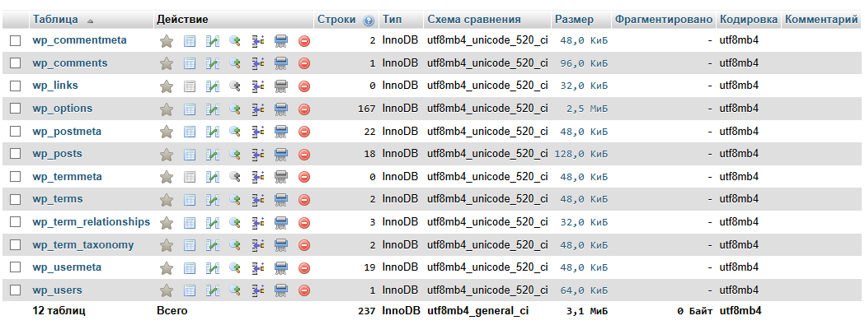
Рисунок 5 – Сделанная БД вместе с таблицами в phpMyAdmin

ДЕНЬ 4. Аудиопроизводство (Подкаст)

Используемое программное обеспечение: Audacity Выполненные работы:
- Написан подробный текстовый сценарий информационно-просветительского аудиоподкаста на тему: «Пять правил безопасности при использовании мобильного банка на смартфоне».
- Выполнена студийная запись голосовой дорожки с использованием внешнего микрофона.
- В аудиоредакторе Audacity произведена первичная обработка записанного аудиоматериала: удалены паузы, вздохи, проведено подавление фоновых шумов и кликов.
- Выполнено частотное регулирование с помощью эквалайзера и компрессия звука для придачи голосу четкости и разборчивости, что критически важно для пожилой аудитории слушателей.
- Наложен фоновый музыкальный трек (распространяемый по свободной лицензии Creative Commons) с настройкой эффектов плавного появления (Fade In) и затухания (Fade Out). Готовый аудиоподкаст экспортирован в универсальный формат MP3 с битрейтом 192 kbps.
Рисунок 6 – Сделанная аудиозапись подкаста в Audacity
ДЕНЬ 5. Видеомонтаж (Обучающий ролик)

Используемое программное обеспечение: CapCut PC / Adobe Premiere Pro, средства записи экрана.
Выполненные работы:
- Разработана раскадровка и сценарий для обучающего видеоролика «Как установить приложение Госуслуги на телефон и подтвердить учетную запись».
- Записан скринкаст (запись экрана) мобильного устройства, демонстрирующий пошаговый процесс навигации по интерфейсу магазина приложений и этапы заполнения профиля.
- В видеоредакторе CapCut произведен монтаж видеоряда: осуществлена нарезка и склейка ключевых дублей, удалены неудачные фрагменты.
- Реализован эффект «картинка в картинке» (Picture-in-Picture) для одновременного отображения интерфейса смартфона и спикера-консультанта.
- На временную шкалу добавлены всплывающие подсказки, графические указатели (Lower Thirds) и акцентирующие элементы для выделения важных полей ввода.
- Сгенерированы автоматические субтитры, проведено их редактирование и стилизация под общий брендбук проекта. Видеоролик экспортирован в формате MP4 с разрешением Full HD (1080p) и кодеком H.264.
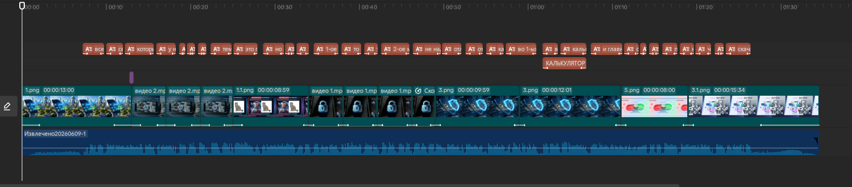
Рисунок 7 – Полностью сделанный подкаст
ДЕНЬ 6. Front-end верстка (HTML/CSS) и OpenServer

Используемое программное обеспечение: OpenServer Panel, VS Code.
Выполненные работы:
- На локальном компьютере развернута рабочая среда веб-разработки с помощью программного комплекса OpenServer Panel. Настроены и запущены модули веб-сервера Apache и СУБД MySQL.
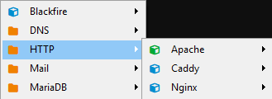
Рисунок 8.1 – Включенный модуль Apache
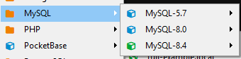
Рисунок 8.2 – Включенный модуль MySQL-8.4

- В редакторе кода VS Code создана локальная структура каталогов проекта. Написан каркас главной страницы на языке HTML5, реализующий семантическую разметку блоков (теги <header>, <main>, <section>, <article>, <footer>).
- Сформирована кастомная таблица стилей CSS3, в которой прописаны правила адаптивного отображения контента (с применением технологий Flexbox и Media Queries) для корректного отображения как на мониторах ПК, так и на экранах мобильных телефонов.
/*
Theme Name: Моя Тема Programs
Author: Matvey
Version: 1.0
*/

@import url('https://fonts.googleapis.com/css2?family=Comfortaa:wght@400;700&display=swap');

/* --- ОБЩИЕ СТИЛИ --- */
* {
margin: 0;
padding: 0;
box-sizing: border-box;
font-family: 'Comfortaa', sans-serif;
}

body {
background-color: #f8f9fa;
color: #333;
padding: 20px;
max-width: 100%;
overflow-x: hidden; /* Полный запрет горизонтального скролла */
}

.container {
max-width: 1280px;
margin: 0 auto;
width: 100%;
overflow-x: hidden;
}

/* Многостраничность */
.site-page {
display: none;
width: 100%;
}

.site-page.active-page {
display: block;
}

/* СКРЫВАЕМ ТОЛЬКО ПУСТЫЕ И СЛУЧАЙНЫЕ НАДПИСИ, ЗАЩИЩАЯ НУЖНЫЕ ЗАГОЛОВКИ */
#page-courses > h1, #page-courses > h2, #page-courses > span:not(.course-card span),
#page-contacts > h1, #page-contacts > span,
.site-page > h3:first-child:not(.course-card h3):not(.advantage-card h3) {
display: none !important;
}

/* --- ШАПКА --- */
.site-header {
position: relative;
display: flex;
align-items: center;
border-radius: 12px;
color: #ffffff;
margin-bottom: 30px;
min-height: 115px;
height: auto !important;
box-shadow: 0 4px 15px rgba(0, 0, 0, 0.15);
overflow: hidden;
}

.header-banner-box {
position: absolute;
top: 0;
left: 0;
width: 100%;
height: 100%;
z-index: 1;
}

.bg-banner-img {
width: 100%;
height: 100%;
object-fit: cover;
}

.header-content {
position: relative;
z-index: 2;
display: flex;
align-items: center;
justify-content: space-between;
width: 100%;
padding: 25px 40px;
flex-wrap: wrap;
gap: 20px;
}

.logo-block {
font-weight: 700;
font-size: 1.4rem;
color: #ffffff;
user-select: none;
display: flex;
align-items: center;
flex-shrink: 0;
}

.header-logo-img {
height: 40px;
width: auto;
margin-right: 15px;
vertical-align: middle;
object-fit: contain;
}

.nav-menu {
display: flex;
gap: 35px;
justify-content: center;
flex-wrap: wrap;
}

.nav-menu a {
color: #ffffff;
text-decoration: none;
font-weight: 700;
font-size: 1.05rem;
cursor: pointer;
transition: opacity 0.2s;
}

.nav-menu a:hover, .nav-menu a.active-link {
text-decoration: underline;
text-underline-offset: 6px;
}

.btn-login {
background: transparent;
color: white;
border: 2px solid #ffffff;
padding: 10px 32px;
border-radius: 25px;
cursor: pointer;
font-weight: 700;
font-size: 1rem;
transition: all 0.2s;
flex-shrink: 0;
}

.btn-login:hover {
background-color: #ffffff;
color: #111111;
}

/* --- СТРАНИЦА 1: ГЛАВНАЯ --- */
.hero-section-clean {
background-color: #ffffff;
padding: 60px 40px;
border-radius: 12px;
margin-bottom: 40px;
border: 1px solid #e2e2e2;
display: flex;
justify-content: center;
align-items: center;
text-align: center;
box-shadow: 0 4px 10px rgba(0,0,0,0.02);
}

.hero-title {
font-size: 2.2rem;
text-transform: uppercase;
font-weight: 700;
line-height: 1.4;
color: #222222;
max-width: 900px;
margin: 0 auto;
display: block !important;
}

/* Сетка преимуществ */
.grid-advantages {
display: grid;
grid-template-columns: repeat(3, 1fr);
gap: 20px;
margin-bottom: 40px;
align-items: stretch;
}

.advantage-card {
background-color: #e7f0ff;
padding: 30px 25px 35px 25px;
border-radius: 12px;
color: #2b5bc4;
display: flex;
flex-direction: column;
justify-content: flex-start;
text-align: left;
box-shadow: 0 2px 6px rgba(43, 91, 196, 0.08);
height: auto !important;
}

.advantage-card h3 {
font-size: 1.15rem;
font-weight: 700;
margin-bottom: 12px;
color: #1a4499;
}

.advantage-card p {
font-size: 0.88rem;
line-height: 1.6;
color: #4462a3;
font-weight: 400;
}

/* --- СЕКЦИЯ СКАЧИВАНИЯ МЕТОДИЧКИ --- */
.download-section {
background-color: #ffffff;
border: 1px solid #e2e2e2;
padding: 45px 40px;
border-radius: 12px;
margin-bottom: 40px;
box-shadow: 0 4px 12px rgba(0,0,0,0.02);
}

.download-info {
display: flex;
flex-direction: column;
align-items: center;
text-align: center;
gap: 20px;
}

.download-info h2 {
font-size: 1.4rem;
font-weight: 700;
color: #222;
}

.download-info p {
font-size: 0.95rem;
line-height: 1.6;
color: #666;
max-width: 850px;
}

.btn-download {
background-color: #1a4499;
color: #ffffff;
text-decoration: none;
padding: 15px 40px;
border-radius: 30px;
font-weight: 700;
font-size: 1rem;
display: inline-flex;
align-items: center;
justify-content: center;
transition: background-color 0.2s, transform 0.1s;
box-shadow: 0 4px 10px rgba(26, 68, 153, 0.15);
}

.btn-download:hover {
background-color: #2b5bc4;
transform: translateY(-2px);
}

/* --- СТРАНИЦА 2: ВИДЕО-УРОКИ --- */
.video-page-layout {
display: grid;
grid-template-columns: 75fr 25fr;
gap: 20px;
margin-bottom: 20px;
}

.video-player-container {
display: flex;
flex-direction: column;
gap: 15px;
}

.video-title-top {
font-size: 1.3rem;
font-weight: 700;
}

.video-player {
background-color: #000000;
aspect-ratio: 16 / 9;
border-radius: 12px;
display: flex;
align-items: center;
justify-content: center;
overflow: hidden;
box-shadow: 0 4px 15px rgba(0, 0, 0, 0.1);
}

.sidebar-lessons {
background-color: #f1f3f5;
border-radius: 12px;
padding: 25px 20px;
height: auto;
font-weight: 700;
}

.lessons-list {
display: flex;
flex-direction: column;
gap: 12px;
margin-top: 15px;
}

.lesson-btn {
background: #ffffff;
border: 1px solid #dcdcdc;
padding: 12px 15px;
border-radius: 8px;
text-align: left;
font-size: 0.95rem;
font-weight: 700;
color: #495057;
cursor: pointer;
transition: all 0.2s ease;
}

.lesson-btn:hover {
background-color: #e9ecef;
transform: translateY(-2px);
}

.lesson-btn.active-lesson {
background-color: #2b5bc4;
color: #ffffff;
border-color: #2b5bc4;
}

/* --- СТРАНИЦА 3: КУРСЫ --- */
.grid-3-columns {
display: grid;
grid-template-columns: repeat(3, 1fr);
gap: 20px;
margin-bottom: 40px;
align-items: stretch;
margin-top: 10px;
}

.course-card {
background-color: #ffffff;
border: 1px solid #e2e2e2;
padding: 30px 25px 35px 25px;
border-radius: 12px;
box-shadow: 0 2px 8px rgba(0,0,0,0.05);
display: flex;
flex-direction: column;
gap: 12px;
height: auto !important;
}

.course-card h3 {
font-size: 1.2rem;
font-weight: 700;
color: #1a4499;
}

/* --- СТРАНИЦА 4: КОНТАКТЫ (КРАСИВАЯ ФОРМА) --- */
.feedback-form-container {
background-color: #ffffff;
border: 1px solid #e2e2e2;
padding: 40px;
border-radius: 12px;
width: 100%;
margin-top: 10px;
box-shadow: 0 4px 12px rgba(0,0,0,0.03);
}

/* Стиль для заголовка формы */
.form-section-title {
font-size: 1.6rem;
font-weight: 700;
color: #1a4499;
margin-bottom: 25px;
text-align: center;
display: block !important; /* Намертво защищаем от скрытия */
}

.form-input {
width: 100%;
padding: 14px;
border: 1px solid #ccc;
border-radius: 8px;
background-color: #fdfdfd;
margin-bottom: 15px;
display: block;
}

.btn-submit-form {
background-color: #1a4499;
color: white;
border: none;
padding: 14px;
border-radius: 25px;
cursor: pointer;
font-weight: 700;
width: 100%;
margin-top: 5px;
}

/* --- ПОДВАЛ (С ТЕЛЕФОНОМ И ССЫЛКАМИ) --- */
.site-footer {
background-color: #161618;
color: #ffffff;
padding: 25px 30px;
border-radius: 12px;
margin-top: 40px;
display: flex;
justify-content: space-between;
align-items: center;
flex-wrap: wrap;
gap: 20px;
max-width: 100%;
}

.footer-contacts {
display: flex;
gap: 15px;
align-items: center;
flex-wrap: wrap;
max-width: 100%;
}

.footer-phone-label {
color: #aaa;
font-size: 0.95rem;
}

.footer-phone-link {
color: #ffffff !important;
text-decoration: none;
font-weight: 700;
margin-right: 15px;
}

.footer-phone-link:hover {
color: #699bf7 !important;
}

.footer-contacts a:not(.footer-phone-link) {
color: #699bf7;
text-decoration: none;
padding: 6px 10px;
border-radius: 6px;
background: rgba(255, 255, 255, 0.05);
}

.footer-contacts a:not(.footer-phone-link):hover {
color: #ffffff;
background: #2b5bc4;
}

/* ==========================================================================
ФИКСИРОВАННЫЙ ПЛАВАЮЩИЙ ВИДЖЕТ ДОСТУПНОСТИ (СПРАВА СНИЗУ)
========================================================================== */
.acc-widget-container {
position: fixed;
bottom: 25px;
right: 25px;
z-index: 99999;
display: flex;
flex-direction: column;
align-items: flex-end;
gap: 12px;
}

.acc-widget-toggle {
width: 60px;
height: 60px;
border-radius: 50%;
background-color: #1a4499;
color: #ffffff;
border: none;
cursor: pointer;
display: flex;
align-items: center;
justify-content: center;
box-shadow: 0 4px 15px rgba(26, 68, 153, 0.4);
transition: all 0.3s cubic-bezier(0.175, 0.885, 0.32, 1.275);
}

.acc-widget-toggle:hover {
background-color: #2b5bc4;
transform: scale(1.08) rotate(8deg);
}

.acc-widget-toggle svg {
width: 28px;
height: 28px;
}

.acc-widget-menu {
position: absolute;
bottom: 75px;
right: 0;
background-color: #ffffff;
border: 1px solid #e2e2e2;
border-radius: 14px;
padding: 16px;
width: 280px;
box-shadow: 0 10px 30px rgba(0, 0, 0, 0.15);
display: flex;
flex-direction: column;
gap: 10px;
opacity: 0;
transform: translateY(15px) scale(0.95);
pointer-events: none;
transition: all 0.25s ease-in-out;
}

.acc-widget-menu.open {
opacity: 1;
transform: translateY(0) scale(1);
pointer-events: auto;
}

.acc-menu-header {
font-size: 0.95rem;
font-weight: 700;
color: #111111;
border-bottom: 1px solid #eeeeee;
padding-bottom: 8px;
margin-bottom: 4px;
}

.acc-widget-menu .accessibility-btn {
width: 100%;
background-color: #f1f3f5;
border: 1px solid #dcdcdc;
padding: 12px 14px;
border-radius: 8px;
font-weight: 700;
font-size: 0.9rem;
color: #333333;
cursor: pointer;
display: flex;
align-items: center;
gap: 12px;
text-align: left;
transition: all 0.2s ease;
}

.acc-widget-menu .accessibility-btn svg {
width: 18px;
height: 18px;
flex-shrink: 0;
color: #1a4499;
}

.acc-widget-menu .accessibility-btn:hover {
background-color: #e9ecef;
border-color: #b0b0b0;
}

.acc-widget-menu .accessibility-btn.active-acc-btn {
background-color: #1a4499 !important;
color: #ffffff !important;
border-color: #1a4499 !important;
}

.acc-widget-menu .accessibility-btn.active-acc-btn svg {
color: #ffffff !important;
}

/* --- МОДИФИКАТОРЫ ДЛЯ БОЛЬШОГО ШРИФТА --- */
body.acc-large-font,
body.acc-large-font * {
font-size: 118% !important;
box-sizing: border-box !important;
}

body.acc-large-font .acc-widget-toggle {
width: 65px !important;
height: 65px !important;
}
body.acc-large-font .acc-widget-toggle svg {
width: 30px !important;
height: 30px !important;
}
body.acc-large-font .acc-widget-menu {
width: 320px !important;
}

body.acc-large-font .grid-advantages,
body.acc-large-font .grid-3-columns {
grid-template-columns: repeat(auto-fit, minmax(280px, 1fr)) !important;
}

body.acc-large-font .site-header {
height: auto !important;
}

body.acc-large-font .header-content {
flex-direction: column !important;
justify-content: center !important;
text-align: center !important;
gap: 25px !important;
}

body.acc-large-font .nav-menu {
gap: 20px !important;
}

body.acc-large-font .site-footer {
flex-direction: column !important;
align-items: flex-start !important;
text-align: left;
}

body.acc-large-font .footer-contacts {
flex-direction: column !important;
align-items: flex-start !important;
gap: 15px;
}

/* --- ВЫСОКИЙ КОНТРАСТ --- */
body.acc-high-contrast {
background-color: #ffffff !important;
color: #000000 !important;
}

body.acc-high-contrast * {
background-color: #ffffff !important;
color: #000000 !important;
border-color: #000000 !important;
box-shadow: none !important;
}

body.acc-high-contrast .btn-login,
body.acc-high-contrast .btn-download,
body.acc-high-contrast .btn-submit-form,
body.acc-high-contrast .acc-widget-toggle,
body.acc-high-contrast .acc-widget-menu .accessibility-btn.active-acc-btn {
background-color: #000000 !important;
color: #ffffff !important;
border: 2px solid #000000 !important;
}

body.acc-high-contrast .acc-widget-menu .accessibility-btn.active-acc-btn svg,
body.acc-high-contrast .acc-widget-toggle svg {
color: #ffffff !important;
}

body.acc-high-contrast .acc-widget-menu .accessibility-btn svg {
color: #000000 !important;
}

/* --- МОДАЛЬНОЕ ОКНО --- */
.modal-overlay {
position: fixed;
top: 0;
left: 0;
width: 100%;
height: 100%;
background-color: rgba(0, 0, 0, 0.5);
display: flex;
align-items: center;
justify-content: center;
z-index: 999999;
opacity: 0;
pointer-events: none;
}

.modal-overlay.active {
opacity: 1;
pointer-events: auto;
}

/* --- АДАПТИВНОСТЬ ДЛЯ МОБИЛОК --- */
@media (max-width: 992px) {
.site-header {
height: auto !important;
}
.header-content {
flex-direction: column;
gap: 20px;
text-align: center;
padding: 25px 20px;
}
.nav-menu {
flex-direction: column;
gap: 15px;
}
.grid-advantages, .grid-3-columns, .video-page-layout {
grid-template-columns: 1fr !important;
}
.site-footer {
flex-direction: column;
gap: 20px;
text-align: center;
}
.footer-contacts {
flex-direction: column;
gap: 12px;
}
.acc-widget-container {
bottom: 15px;
right: 15px;
}
}
Таблица 1 – прописан код CSS для интерфейса

- Реализована интерактивность интерфейса: стилизованы кнопки переключения категорий, эффекты наведения (hover) и подключены внешние шрифты. Проведено тестирование локальной сборки в различных браузерах.

ДЕНЬ 7. Интеграция с CMS (WordPress)

Используемое программное обеспечение: OpenServer, phpMyAdmin, CMS WordPress.
Выполненные работы:
- В корневую директорию локального сервера OpenServer (/public/) развернут дистрибутив актуальной версии CMS WordPress.
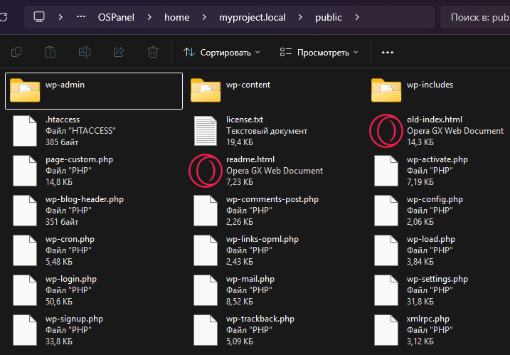
Рисунок 9 – Разархивирован дистрибутив WordPress

- Через мастер установки осуществлена конфигурация системы: прописаны параметры подключения к созданной на 3-м дне базе данных MySQL (имя БД, пользователь, пароль, префикс таблиц).
- В панели администратора WordPress произведена базовая настройка системы: заданы постоянные ссылки (ЧПУ) для улучшения SEO-показателей, установлена пустая базовая тема и интегрирован визуальный конструктор страниц Elementor.
- Осуществлен импорт структуры и кастомных стилей, разработанных на этапе фронтенд-верстки. Настроена главная статическая страница сайта.

ДЕНЬ 8. Наполнение контентом и функционал

Используемое программное обеспечение: Панель управления WordPress, Elementor.
Выполненные работы:
- С помощью конструктора Elementor выполнено финальное визуальное наполнение страниц цифровой экосистемы материалами, подготовленными в графических и мультимедийных редакторах.
- Размещены карточки приложений с оптимизированными в Photoshop растровыми иконками. Встроены плееры для прослушивания созданного обучающего аудиоподкаста и просмотра видеоинструкции по работе с Госуслугами.
- Интегрирована функциональная форма обратной связи, предназначенная для отправки заявок от граждан на получение индивидуальных ИТ-консультаций. Настроена валидация полей (проверка корректности ввода Email и номера телефона) и логика обработки данных на PHP.
- Размещена кнопка прямого скачивания чек-листов безопасности в формате PDF. Проведено комплексное тестирование готового сайта на локальном сервере на предмет отсутствия битых ссылок и ошибок отображения.
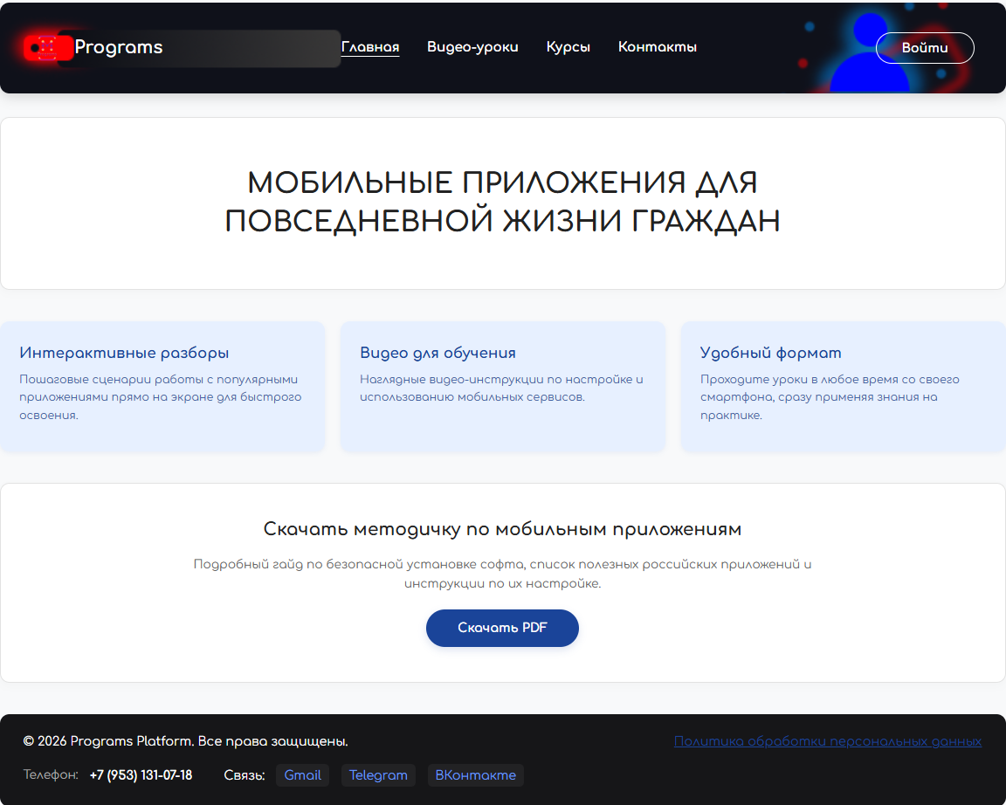
Рисунок 10.1 – Готовый сайт. Главная страница

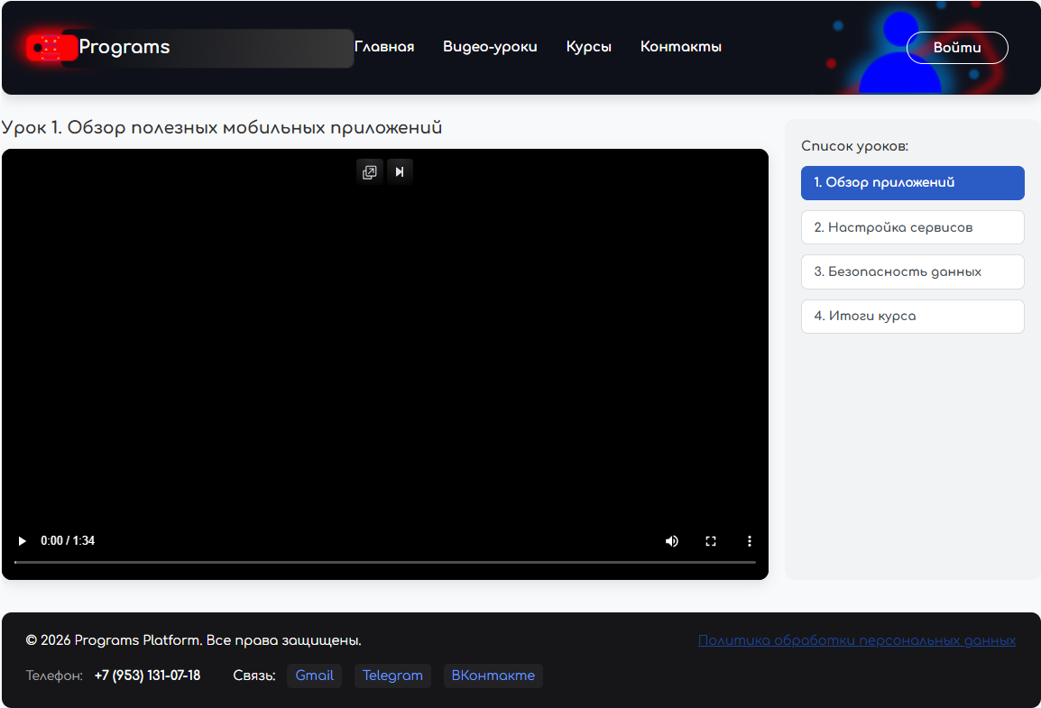Рисунок 10.2 – Страница с Видео-уроками

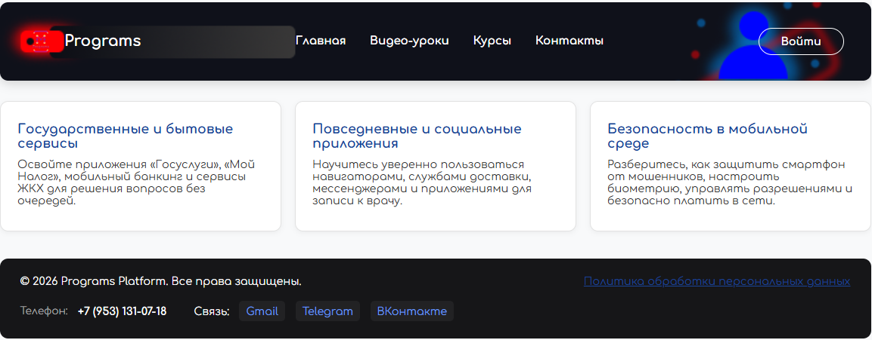Рисунок 10.3 – Страница с Курсами

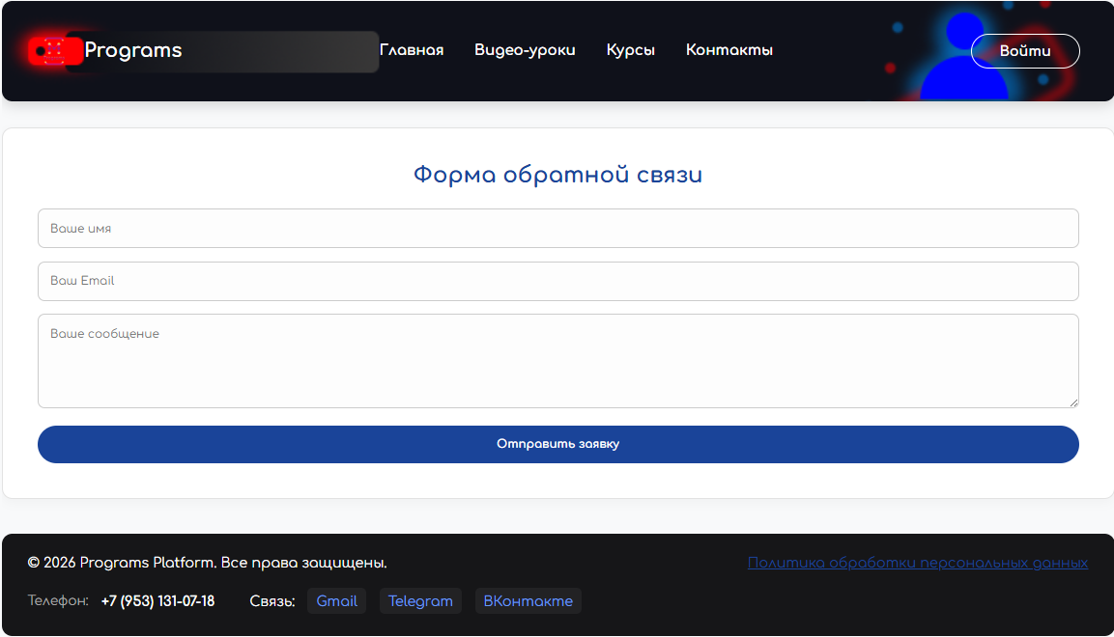Рисунок 10.4 – Страница с Контактами

ДЕНЬ 9. Деплой (Выгрузка на хостинг) и Безопасность с: FileZilla (FTP), Панель управления хостингом.

Используемое программное обеспечение: Beget, phpMyAdmin, WordPress.
Выполненные работы:
- На хостинге Beget зарегистрирован бесплатный тестовый аккаунт и создан домен 3-го уровня s953134k.beget.tech.
- Через FTP-клиент FileZilla настроено подключение к серверу и осуществлен полный перенос файлов локальной сборки WordPress из папки OpenServer в удаленную директорию хостинга.
- В локальном phpMyAdmin сделан экспорт (дамп) базы данных в формате .sql и импортирован в новую БД на хостинге. Внесены изменения в конфигурационный файл wp-config.php, а также через SQL-запросы изменены локальные ссылки на актуальный адрес сайта в сети Интернет.
Написана и опубликована страница «Политика обработки персональных данных» в соответствии с требованиями ФЗ-152 для легальной работы формы обратной связи. Финальная ссылка на проект отправлена в репозиторий GitHub.
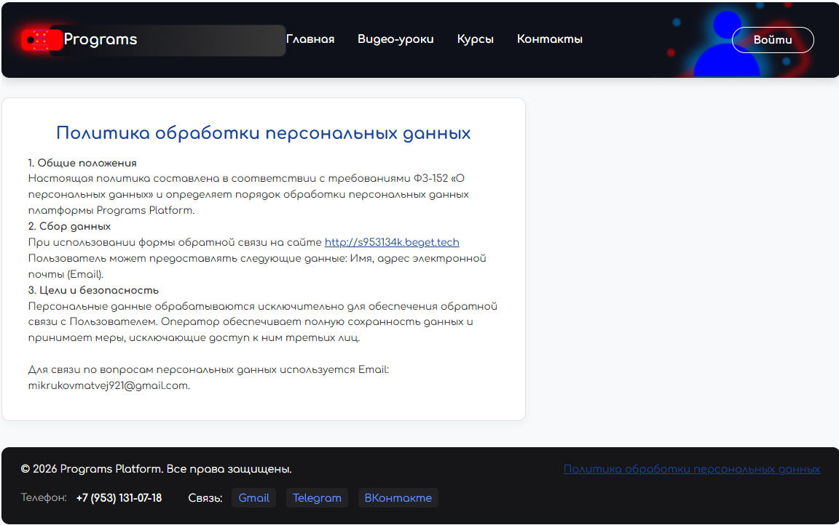
Рисунок 11 – Сделана политика обработки персональных данных
ДЕНЬ 10. Защита продукта и отчетность

Используемое программное обеспечение: Google PageSpeed Insights, Microsoft Word, Панель управления хостингом, Premiere/Photoshop/VS Code.
Выполненные работы:
- Проведен финальный аудит проекта: сайт протестирован на наличие багов, проверена адаптивность интерфейса на мобильных телефонах и выполнен анализ скорости загрузки страниц в сервисе Google PageSpeed Insights.
- Оформлена отчетная документация: полностью заполнен Дневник практики с описанием каждого дня, а также составлен Отчет, включающий Введение, ТЗ проекта, архитектуру БД, описание стека (HTML/CSS/PHP/WordPress/OpenServer) и скриншоты медиа-исходников.
- Подготовлена и успешно проведена публичная защита продукта: рабочий сайт выведен на проектор, продемонстрирована работа административной панели на хостинге, представлены исходные файлы проекта в Premiere, Photoshop и VS Code, а также аргументированы принятые технические решения.

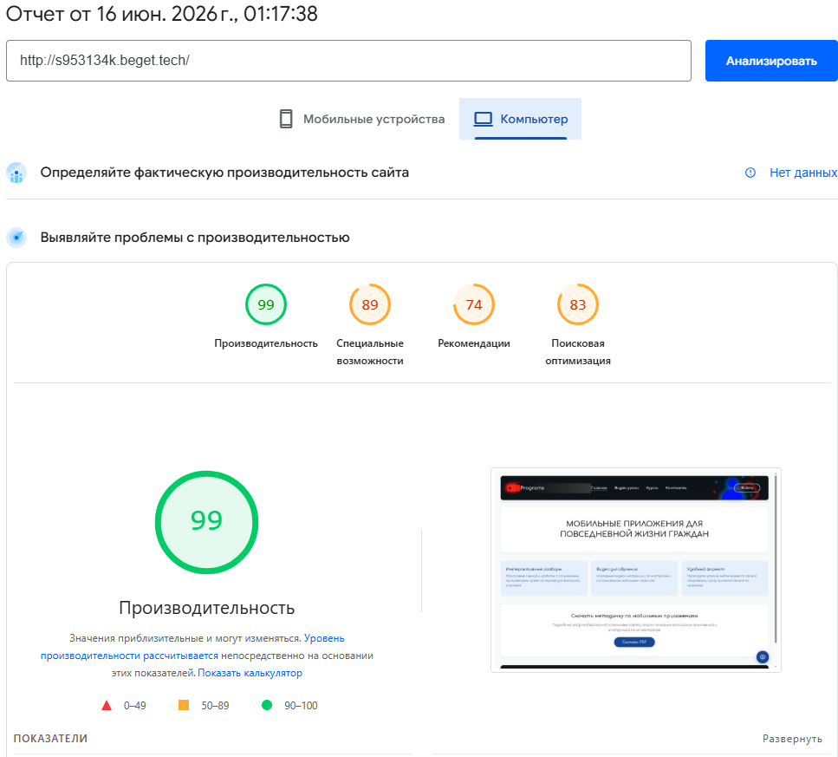
Рисунок 12 – Сделана проверка скорости загрузки сайта на ПК
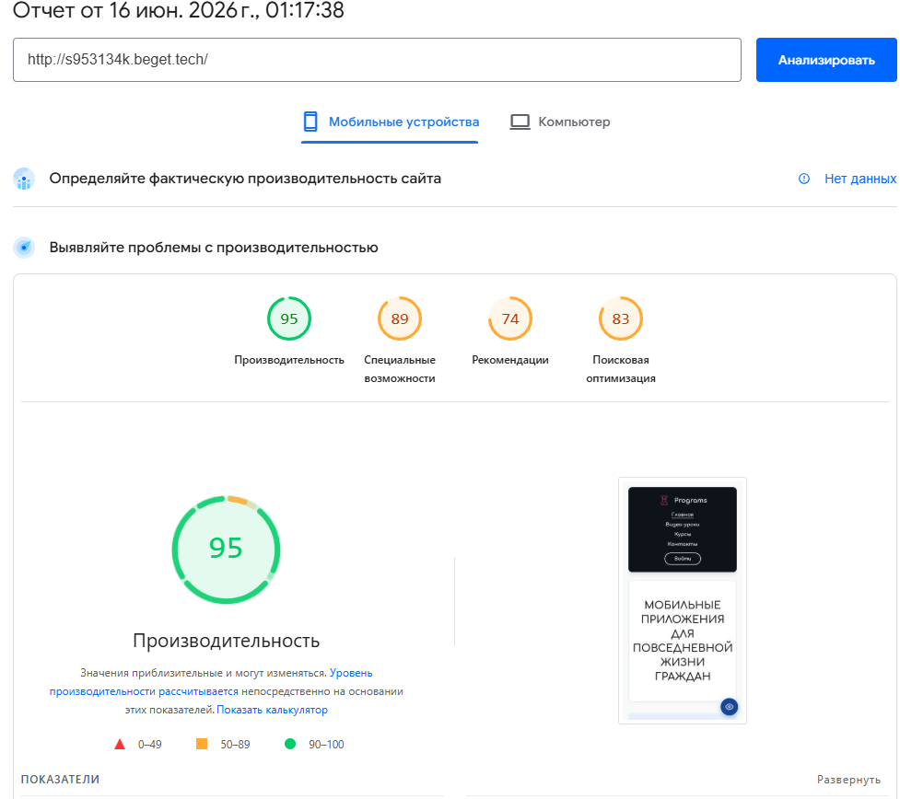
Рисунок 13 – Сделана проверка загрузки сайта для телефона

ЗАКЛЮЧЕНИЕ

В период с «03.06» по «16.06» апреля 2026 года я проходил учебную практику по специальности 09.02.07 Информационные системы и программирование в рамках профессионального модуля ПМ.12 «Выполнение работ по профессии 06.044 консультант в области развития цифровой грамотности населения (цифровой куратор)» в КОГПОБУ «Слободской колледж педагогики и социальных отношений».
Колледж является ведущим образовательным учреждением региона, активно внедряющим цифровые технологии в образовательный процесс и социальную сферу, а также осуществляющим информационно-просветительскую поддержку населения. В начале практического обучения мной были подробно изучены структура организации, правила внутреннего трудового распорядка, нормативно-правовые акты, регулирующие сферу защиты персональных данных (ФЗ-152), и требования охраны труда при работе со средствами вычислительной техники.
В ходе прохождения практики в КОГПОБУ «СКПиСО» мне удалось успешно проследить глубокую связь между теоретическими знаниями, полученными на лекциях, и реальной практической деятельностью современного ИТ-специалиста. В рамках выполнения поставленных задач были достигнуты следующие итоги:
- Я детально ознакомился с принципами организации ИТ-инфраструктуры учебного заведения, техническим оснащением рабочих мест и должностными обязанностями техника-программиста при сопровождении веб-ресурсов.
- Освоил современные инструменты проектирования пользовательских интерфейсов (Figma) и создания векторной и растровой графики (Adobe Illustrator, Adobe Photoshop), применив их для разработки уникального визуального стиля комплексного проекта.
- Изучил технологии проектирования баз данных MySQL под управлением phpMyAdmin и принципы их связывания со структурами CMS WordPress.
- Приобрел практический опыт в сфере медиапроизводства: создал полноценный обучающий аудиоподкаст и смонтировал видеоролик с субтитрами по теме использования мобильных сервисов гражданами.
- Закрепил навыки программирования и верстки (HTML5/CSS3), развертывания локальных серверов (OpenServer) и управления контентом посредством CMS WordPress с визуальным редактором Elementor.
- Освоил финальный этап жизненного цикла веб-продукта — работу с системами контроля версий (GitHub) и публикацию веб-ресурса на удаленном внешнем хостинге Beget с получением работающего технического домена третьего уровня (s953134k.beget.tech).
Личное мнение: Пройденная учебная практика полностью помогла мне закрепить и систематизировать знания, полученные в стенах колледжа. Самостоятельное выполнение всех этапов разработки цифровой экосистемы — от пустого холста в Figma до работающего сайта на реальном хостинге — позволило мне почувствовать уверенность в собственных силах и ликвидировать пробелы в понимании серверных процессов и видеомонтажа.
Приобретенные навыки, безусловно, станут надежным фундаментом для моей будущей профессиональной деятельности в ИТ-индустрии и помогут при подготовке выпускной квалификационной работы. Организация практики, глубина выданного технического задания и предоставленное программно-аппаратное обеспечение полностью соответствовали современным стандартам веб-разработки. Отклонений от программы практики и организационных проблем в процессе работы выявлено не было.


Рисунок 14 – QR-CODE на сайт github

